**贴签机新加移动气缸接线说明**

1. **新版贴签机需要增加一个电磁阀控制贴标手移动气缸，气缸上需要添加一个三线制的PNP常开磁性开关，电路板上接线图如下图所示：**

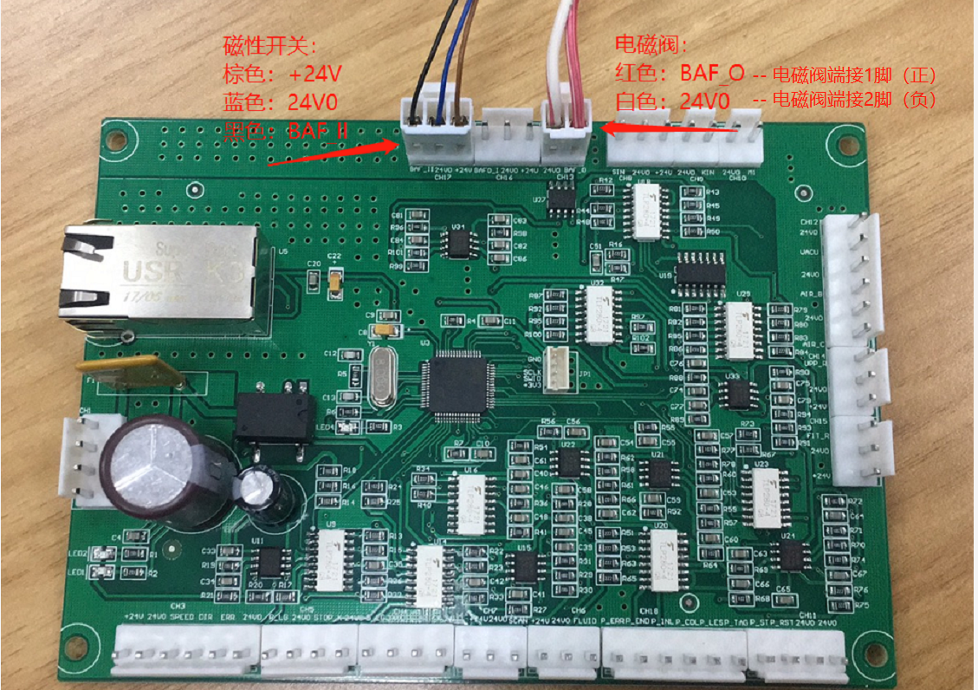

1. **新版贴签机接上电磁阀和气缸后，贴签机在停止状态下气缸是远离打印机的状态，如果不是，需要更换气缸上的两根气管，不允许调换电路板上的电磁阀接线。**
2. **PNP常开磁性开关必须接到气缸靠近打印机那端，磁性开关用来检测气缸移动到打印机口接纸是否到位，需要调整磁性开关的位置，使气缸到位时磁性开关稳定检测到到位信号，并将磁性开关固定螺丝锁死避免用久后松了不能用。注意：磁性开关必须安装并且安装调试好，否则新版贴签机不可使用。**